КГУ «Средняя школа №39 им Ыбырая Алтынсарина» акимата города Усть-Каменогорска

Разработка комплекса упражнений, направленных на обучение англоязычной лексики посредством чтения адаптированных текстов учебника Smiles 4 для учащихся 4х классов средней общеобразовательной школы

Выполнила: Шмакова А.С.

Усть-Каменогорск, 2021
Пояснительная записка

Методическая разработка предназначена для учителей школ и учащихся четвертых классов общеобразовательной школы. Также задания из данного комплекса упражнений могут быть использованы родителями, учителями колледжей, высших учебных заведений для обучения англоязычной лексике посредством чтения текстов учащихся и студентов.
Разработана учителем английского языка КГУ “Средней школы №39 имени Ыбырая Алтынсарина” отдела образования по городу Усть – Каменогорску управления образования Восточно – Казахстанской области, Шмаковой А.С., в соответствии с Государственным стандартом МОН РК №130 от 06.04.2020 и направлена на обучение англоязычной лексики посредством чтения адаптированных текстов учебника Smiles 4 для учащихся 4х классов средней общеобразовательной школы.
Цель: разработать комплекс заданий для четвертых классов, направленных на обучение лексики посредством адаптированных текстов.
Задачи:
- определить методы использования текста в обучении иностранному языку.
- провести мониторинг успеваемости учащихся 4 класса по английскому языку, по работе с текстами №1 и №2
Количество часов, отведенных на работу с текстами – 4 часа (по 2 часа на текст), 2 учебных недели.

Введение

Данная работа представляет комплекс различных упражнений и заданий, используемых при обучении англоязычной лексике посредством чтения адаптированных текстов учебника Smiles 4 для учащихся 4х классов средней общеобразовательной школы.
В данной методической разработке мы использовали различные методы и методики в нашей стране. При составлении методических заданий особое внимание мы уделяли эффективным приемам обучения, а также совершенствованию учебной деятельности обучаемых посредством данных упражнений. В составленной нами методической разработке представлен ряд упражнений и методических приемов для обучения лексике посредством использования адаптированных текстов для учащихся четвертого класса.
Данные методические упражнения, составленные на основе адаптированных текстов учебника Smiles 4, обеспечивают формирование у обучаемых соответствующих навыков и умений в освоении лексике. Задачей данных упражнений является восприятие обучаемыми лексических единиц и их точное понимание в тексте.
А также данные упражнения предназначаются для дифференциации лексических единиц, их узнавания в тексте, овладения языковой догадкой для формирования навыков вероятностного прогнозирования, а также для тренировки семантизации слов, овладения различными структурными элементами, словообразовательными элементами, правилом сочетания слов.
Объект: обучение лексики.
Предмет: адаптированный текст по учебнику Smiles 4 в обучении лексики в четвертых классах.
Цель: разработать комплекс заданий для четвертых классов, направленных на обучение лексики посредством адаптированных текстов.
Задачи:
- определить методы использования текста в обучении иностранному языку.
- провести мониторинг успеваемости учащихся 4 класса по английскому языку, по работе с текстами №1 и №2
Количество часов, отведенных на работу с текстами – 4 часа (по 2 часа на текст), 2 учебных недели.
Актуальность исследования заключается в том, что использование текстов в процессе формирования лексических навыков в начальной школе требует более пристального внимания и методической разработки.
Структура и объем работы. Данная разработка комплекса упражнений состоит из введения, разработки комплекса упражнений по двум адаптированным текстам учебника Smiles 4 для изучения англоязычной лексики учащимися четвертых классов и заключения, изложенных на 20 страницах, а также списка литературы, и приложения.
Во введении содержится обоснование актуальности выбранной темы, формулируются цель и задачи исследования, приводятся объект и предмет исследования.
Разработка комплекса различных упражнений включает задания, используемые при обучении лексики учащихся четвертых классов с помощью адаптированных текстов учебника Smiles 4.
В заключении подводятся основные итоги данной работы, делается вывод о достижении цели.
Список литературы включает 7 наименований справочной литературы.
Приложение включает фотографии текстов учебника smiles 4, используемых в составлении комплекса упражнений, направленных на обучение лексики для 4 класса общеобразовательной школы.

Комплекс упражнений для текста “Nur-Sultan”
Smiles 4, Pupil’s book, стр 80

Task 1. Match the words and read. Сопоставьте и прочитайте.

- Year | Становиться
- December | Использовать
- Become | Ледяной город
- Ice city | Год
- Use | Ледяные кирпичи
- Ice bricks | Декабрь
- Make | Замок
- Sculptures | Сказочные персонажи
- Castle | Cкульптуры
- Fairy tale characters | Делать

Изучение слов и их сочетаний неотъемлемая часть в области языкознания. Осваивая слова и сочетания, учащиеся учатся говорить правильно и естественно. Данное задание играет существенную роль в изучении лексикологии изучаемого языка и в языкознании. Подобного рода здание направленно на пополнение словарного запаса учащихся, а также оно способствует развитию навыка работы со словарем. Также, такого типа задание помогает учащимся закрепить новые лексические единицы в памяти, запомнить их графический образ.

Task 2. Write the missing letters in the words. Впишите пропущенные буквы.

- Famo_s
- bu_ldings
- T_wer
- Ev_ning
- Diff_rent
- Colo_red
- Li_ hts
- Sh_ne
- Sc_lptures

Данное задание выполняется в письменном виде и направленно на запоминание учащимися графического образа лексических единиц данных в изучаемом ими тексте. Учащиеся должны вписать отсутствующие буквы или буквосочетания. Например: athletes, religious. Данного типа задания помогают учащемуся ознакомиться с орфографией новых, лексических единиц. С помощью такого рода заданий учащийся приобретает знания о звуковом и графическом составе слова. В процессе анализа буквенного состава учащийся приобретает фонетические умения и навыки.

Task 3. Fill in the blanks in the sentences with the words from the text. Заполните пробелы.

visit | magical | fantastic

They look _______! You must _______ Nur - Sultan in December. It’s _______!

Данное упражнение также имеет значительную роль в процессе повторения новой лексике. Такого типа задание помогает учащимся закрепить новые лексические единицы в памяти, а также запомнить их графический образ и выработать навык воспроизведения графического образа новых слов при письме. Учащиеся ищут в тексте предложения данные в упражнении, отыскивая недостающие слова в пропусках, что позволяет сфокусировать их внимание именно на новых лексических единицах. Тем самым учащиеся все лучше ориентируются в контексте, а также лучше усваивают сочетание новых лексических единиц с другими словами.

Task 4. Complete the table. Заполните таблицу.

Nouns | Verbs

Данное задание направленно на привитие грамматических навыков у учащихся, которые также необходимы для успешного усвоения иностранного языка. Необходимо обратить внимание учащихся на грамматические структуры слов, которые помогут при выявлении значения слова. Такие грамматические признаки как окончания, суффиксы, частица to, артикли a, the помогут учащимся определить к какой части речи относятся слова и соответственно раскрыть значение лексической единицы. Соответственно необходимо прививать учащимся знания о формообразовании слов для успешной их семантизации а также развития языковой догадки.

[3]
Task5. Guess the meaning of the English words which are similar with Russian. Use the dictionary to check your guesses. Догадайтесь о значении слов, сходных с русскими, и проверьте точность догадки по словарю.
December, sculptures, fantastic, visit, magical.
Данное задание используется при обучении лексике с целью семантизации (раскрытия значения незнакомых слов), с использованием языковой догадки. Данное упражнение ориентированно на сопоставление слов в родном и изучаемом языках посредством установления их сходств и различий. В данном задании преобладают интернациональные слова (схожие в двух языках). Интернациональные слова помогают учащимся догадаться о значении слова и развить языковую догадку. Для того чтобы не ошибиться в значении слов необходимо проверить точность догадки по словарю, соотнести значения и особенности употребления слов в обоих языках.

Task6. Translate the following sentence into English. Переведите следующее предложение на английский язык.
Вечером, разноцветные огни сияют на всех скульптурах.
Данное здание очень эффективно в плане обогащения словарного запаса учащихся, а также оно способствует развитию навыка работы со словарем. Как известно английские слова имеют множество коннотаций, то есть различные оттенки значений, так называемые синонимы. Поэтому данное упражнение позволяет учащимся в процессе работы со словарем подобрать сразу несколько способов перевода к одному слову. После того как будут найдены английские эквиваленты к одному из слов данных на русском языке, необходимо изучить их коннотации (дополнительные значения), чтобы выявить доминанта синонимического ряда, более соответствующего значению слова на русском языке.

Task7. Find the word combinations in the text with the following adjectives. Найдите в тексте сочетания с указанными прилагательными.
Пример: ice bricks

Ice, famous, different

Сочетание это соединение двух или нескольких лексических единиц, связанных по смыслу и грамматически, служащее для обозначения одного понятия (предмета, качества, действия). Задания, целью которых является определение словосочетаний, формируют у учащихся умение правильно связывать слова, чтобы в них был смысл, как с лексической, так и с грамматической стороны. Изучая слова и сочетания, учащиеся учатся правильно и естественно говорить. Более того, учить слова в отрыве от контекста сложнее, чем в словосочетаниях, так как учащиеся намного быстрее запоминают связанные лексические единицы, а не разорванные, отрывочные слова. Также когда учащиеся учат слова по отдельности, они не знают, как в итоге их использовать. Поэтому данное задание поможет учащемуся правильно употребить слово в будущем, так как при изучении лексике английского языка необходимо не только знать слова, но и уметь их сочетать с другими словами.

Task8. Find in the text the antonyms for the following words. Подберите антонимы из текста к данным словам.
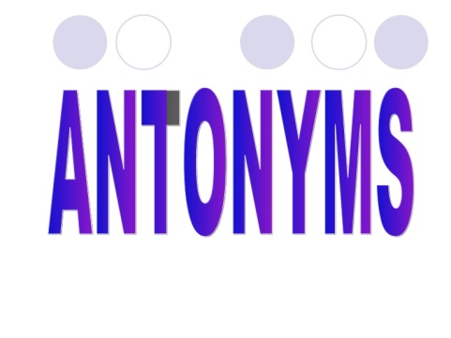
Day
Hot
Never
Real
Morning
Scientific

Данное задание также имеет свою значимость в языкознании и в изучении лексикологии изучаемого языка. Данный вид деятельности - неотъемлемая часть учебного процесса в изучении лексики, который помогает лучше разбираться в значении слов. Данное задание основывается на соотнесении новых слов с полностью несовпадающими по значению (антонимами). Знание антонимов в свою очередь поможет учащимся сделать речь более образной, а также употребление антонима помогает уточнить значение противоположных слов и соответственно обогатить словарный запас учащихся.
[4]

Комплекс упражнений для текста “Quebec winter carnival”
SMILES 4, Pupil’s book, СТР 80

Task1. Find the words in the text which are connected with the theme «Carnival». Найдите в тексте слова, относящиеся к теме “Карнавал”.
Ученики должны назвать такие слова как: fun activities, fairy tale, snow sculptures, shows, skating и т.д.
Данное упражнение направлено на прогнозирование содержания текста. Судя по заглавию, учащиеся смогут определить, о чем будет идти речь в предоставленном им тексте. Определив тему текста или имея догадку о его содержании, учащиеся ищут в тексте слова, относящиеся к теме текста и отражающие его содержание. В процессе поиска таких слов учащийся не детально, но поверхностно ознакомляется с текстом. Такого рода задания помогают учащимся понять смысл текста, еще не приступив к его детальному изучению, что поможет в дальнейшем быстро и легко ориентироваться в тексте при нахождении новых слов.

Task2. Read and translate the following words and word combinations into your native language. Прочтите приведенные слова и сочетания и переведите их на родной язык.

Thousands of people, lots of fun activities, the Ice Palace, fairy tale, enjoy, snow sculptures, shows, skating, last (as the verb), lots of time, try.

Изучая слова и сочетания, учащиеся учатся говорить правильно и естественно. Особую роль здесь играют словосочетания, так как учить слова в отрыве от контекста сложнее, чем в словосочетаниях. Наш мозг гораздо быстрее запоминает связанные блоки информации, а не разорванные, отрывочные слова. А также когда учащиеся учат слова по отдельности, они не знают, как в итоге их использовать. Поэтому такого рода задания содержат материал, который поможет учащемуся в будущем правильно употребить слово, так как при изучении лексике английского языка необходимо не только знать слова, но и уметь их сочетать с другими лексическими единицами. Также данное задание развивает у учащихся навыки работы со словарем.

Task3. Try to guess the meaning of the English words which are similar with Russian. Use the dictionary to check your guesses. Догадайтесь о значении слов, сходных с русскими, и проверьте точность догадки по словарю.

February, visit, carnival, activities, centre, sculptures, shows.

Данное упражнение ориентированно на сопоставление слов в родном и изучаемом языках посредством установления их сходств и различий. Данное задание используется при обучении лексике с целью семантизации (раскрытия значения незнакомых слов), с использованием языковой догадки. В данном задании преобладают интернациональные слова (схожие в двух языках). Интернациональные слова помогают учащимся догадаться о значении слова и развить языковую догадку. Для того чтобы не ошибиться в значении слов необходимо проверить точность догадки по словарю, соотнести значения и особенности употребления слов в обоих языках.

Task4. Fill in the blanks in the sentence with the words from the text. Заполните пробелы в предложении словами из текста.

fairy tale | enjoy | Ice Palace

The _____ is at the centre of all the activities and looks like something from a ______. At the carnival you can also _____ snow sculptures, shows and skating.

Данное упражнение также имеет значительную роль в процессе повторения новой лексике. Такого типа задание помогает учащимся закрепить новые лексические единицы в памяти, а также запомнить их графический образ и выработать навык воспроизведения графического образа новых слов при письме. Учащиеся ищут в тексте предложения данные в упражнении, отыскивая недостающие слова в пропусках, что позволяет сфокусировать их внимание именно на новых лексических единицах. Тем самым учащиеся все лучше ориентируются в контексте, а также лучше усваивают сочетание новых лексических единиц с другими словами.

Task4. Complete the words with the missing letters or combination of letters. Впишите пропущенные буквы.
Ye_r, Jan_ary, th_usands, pe_ple, ca_nival, activiti_s, ev_ryone, som_thing, en_oy.

Данное задание выполняется в письменном виде и направленно на запоминание учащимися графического образа лексических единиц данных в изучаемом ими тексте. Учащиеся должны вписать отсутствующие буквы или буквосочетания. Данного типа задания помогают учащемуся ознакомиться с орфографией новых, лексических единиц. С помощью такого рода заданий учащийся приобретает знания о звуковом и графическом составе слова. В процессе анализа буквенного состава учащийся приобретает фонетические умения и навыки.

Task5. Translate the following sentence into English. Переведите следующее предложение на английский язык.

Карнавал длится семнадцать дней, поэтому у тебя есть много времени попробовать все!

Данное здание очень эффективно в плане обогащения словарного запаса учащихся, а также оно способствует развитию навыка работы со словарем. Как известно английские слова имеют множество коннотаций, то есть различные оттенки значений, так называемые синонимы. Поэтому данное упражнение позволяет учащимся в процессе работы со словарем подобрать сразу несколько способов перевода к одному слову. После того как будут найдены английские эквиваленты к одному из слов данных на русском языке, необходимо изучить их коннотации (дополнительные значения), чтобы выявить доминанта синонимического ряда, более соответствующего значению слова на русском языке.

Task6. Define the sequence of drawings according to the text. Расположите картинки в той последовательности, в какой они встречаются в тексте.
A) B) C)

В процессе выполнения данного задания учащиеся выстраивают логическую последовательность событий текста, тем самым развивая языковую догадку, так как на начальном этапе работы с текстом учащиеся бегло просматривают его, устраняя из внимания незнакомые слова, значение которых им неизвестно, понимая только общий смысл и идею текста, а это в свою очередь способствует тому, что учащиеся могут предположить значение незнакомых слов, тем самым развивая языковую догадку, которая является неотъемлемым компонентом в изучении новых слов. А также такого рода задание, основанное на исследовании текста, направленно на восприятие наиболее значимых лексических единиц, что способствует закреплению активного словаря учащихся.

Task 7. Find in the text the antonyms for the following words. Подберите антонимы из текста к данным словам.
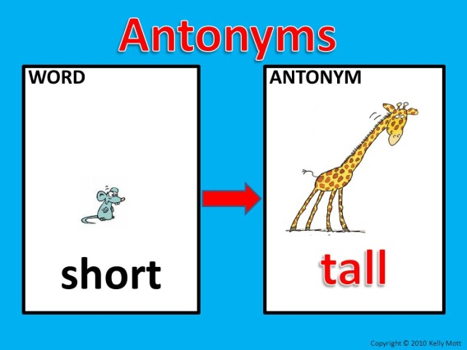[6]
Summer
Few
Nobody
Hot
Real
Nothing

Данное задание также имеет свою значимость в языкознании и в изучении лексикологии изучаемого языка. Данный вид деятельности - неотъемлемая часть учебного процесса в изучении лексики, который помогает лучше разбираться в значении слов. Данное задание основывается на соотнесении новых слов с полностью несовпадающими по значению (антонимами). Знание антонимов в свою очередь поможет учащимся сделать речь более образной, а также употребление антонима помогает уточнить значение противоположных слов и соответственно обогатить словарный запас учащихся.

Task8. Decide if the sentences below are true (t) or false (f). Определите верные (True) и не верные (False) по смыслу предложения.

- Every year in December thousands of people visit the Quebec Winter Carnival.
- At this carnival there are lots of boring activities.
- The Ice Palace looks very fantastically.
- At the Quebec Carnival you can enjoy many entertainments.
- The carnival lasts for seventy days.

Данное задание ориентированно на привитие обучающимся навыка интенсивного чтения при поиске ответа на поставленные вопросы. Выполняя данное задание учащимся необходимо обращать внимание на “ключевые слова”, которые указывают на то, где находится ответ. После того как информация в предоставленном предложении будет внимательно изучена учеником, он сможет определить, совпадает ли информация, которая имеется в утверждении (true), или же информация противоречит утверждению (false). Данное задание помогает определить, насколько хорошо учащиеся понимают суть текста и насколько хорошо они освоили ЛЕ.

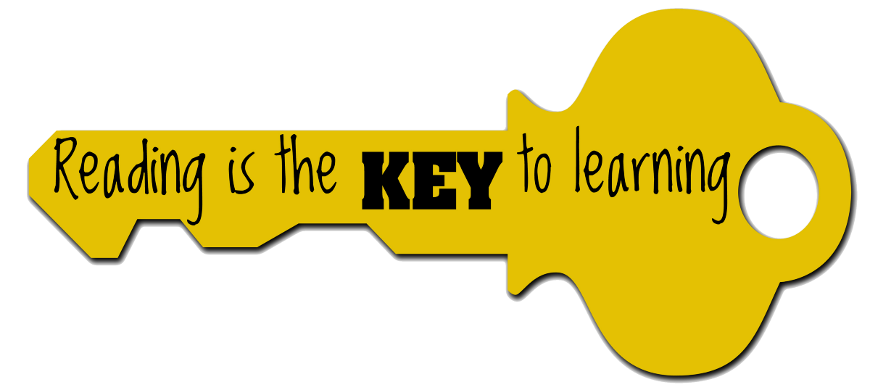[5]

Мониторинг успеваемости учащихся 4 класса по английскому языку, по работе с текстами №1 и №2

КГУ «Средняя школа №39 им Ыбырая Алтынсарина» отдела образования по городу Усть – Каменогорску управления образования ВКО

Работа учащихся 4”А” класса с текстом “Nur - Sultan” (№1)
Имя учащ | Сопост эквивал (рус\англ) | Впишите пропущ буквы | Запол пробелы | Запол табл (части речи) | Язык догадка (интернац слова) | Перев на англ | Найди сочет-я с указ прил-ми | Подбери антонимы
Абдирова Сафина | + | + | +\- | +\- | +\- | + | + | +
Абылгазина Камила | +\- | + | + | + | + | +\- | +\- | +\-
Аканов Жантемир | + | + | + | +\- | + | + | + | +\-
Амангельдинов Илияс | - | +\- | + | - | - | +\- | - | -
Амирханова Зере | + | + | + | +\- | +\- | + | + | +\-
Антропов Максим | + | + | + | +\- | + | + | + | +\-
Байгильды Аружан | + | + | + | + | +\- | + | + | +\-
Баймади Әли | +\- | +\- | - | - | - | +\- | +\- | -
Баймади Мәди | +\- | +\- | - | - | - | +\- | +\- | -
Ерғали Абдулғазим | + | + | + | +\- | +\- | + | + | +\-
Еременко Софья | + | + | +\- | +\- | +\- | +\- | +\- | +\-
Жамангутова Рамина | + | + | + | + | + | + | +\- | +
Қайдаров Расул | +\- | + | +\- | + | + | +\- | + | +
Шишкина Дания | + | + | + | + | + | + | +\- | +

Работа учащихся 4”А” класса с текстом “Quebec winter carnival” (№2)
Имя учащ | Найди слова, относ к теме “Карнавал” | Перев на род яз | Язык догадка (интернац слова) | Запол пробелы | Впишите пропущ буквы | Перев на англ | Располож карт-ки в прав послед-ти | Подбери антонимы | Опред “Верно\Не верно”
Абдирова Сафина | + | + | + | + | + | + | + | + | +
Абылгазина Камила | + | + | + | + | + | + | + | + | +
Аканов Жантемир | + | + | + | + | + | + | + | + | +
Амангельдинов Илияс | +\- | +\- | +\- | + | + | + | +\- | +\- | +\-
Амирханова Зере | + | + | + | + | + | + | + | + | +
Антропов Максим | + | + | + | + | + | + | + | + | +
Байгильды Аружан | + | + | + | + | + | + | + | + | +
Баймади Әли | + | +\- | +\- | +\- | + | + | + | +\- | +\-
Баймади Мәди | + | + | +\- | +\- | + | + | + | +\- | +\-
Ерғали Абдулғазим | + | + | + | + | + | + | + | + | +
Еременко Софья | + | + | + | + | + | + | + | + | +
Жамангутова Рамина | + | + | + | + | + | + | + | + | +
Қайдаров Расул | + | + | + | + | + | + | + | + | +
Шишкина Дания | + | + | + | + | + | + | + | + | +

По результатам проведенного мониторинга, можно сделать вывод о том, что, работая со вторым текстом, учащиеся демонстрируют более отработанные навыки работы с текстом, чем мы наблюдали их в начале. Можно наблюдать совершенствование навыков детей по сопоставлению русских и английских эквивалентов, распознанию пропущенных лексических единиц в словах, заполнению пробелов в предложениях пропущенными словами, распознанию частей речи, развитию языковой догадки, переводе на английский и родной языки слов и предложений, составлению словосочетаний с указанными словами, определению антонимов, определению верных и не верных предложений.

Заключение

На основании нашей работы можно сделать следующие выводы.
В данной работе рассматриваются лексические навыки, формирующиеся посредством выполнения приведенных в разработке комплекса упражнений, и их место в процессе обучения иностранному языку, особенности обучения лексики на начальном этапе средней школы, а также особенности обучения лексики иностранного языка в школе с использованием адаптированных текстов.
Тем самым была обусловлена актуальность данной работы, так как наша работа позволяет сделать выводы о том, что лексика в системе языковых средств является важнейшим компонентом речевой деятельности. Это определяет ее место на каждом уроке иностранного языка, и формирование лексических навыков постоянно должно находиться в поле зрения учителя. В связи с этим на занятиях иностранного языка должно быть уделено серьезное внимание работе над лексикой.
Мы разрабатываем комплекс различных упражнений и заданий, используемых при обучении лексики с помощью адаптированных текстов учебника Smiles 4, предназначенных для занятий английского языка в 4 классе средней общеобразовательной школы.
В данной методической разработке мы использовали различные методы и методики в нашей стране. При составлении методических заданий особое внимание мы уделяли эффективным приемам обучения, а также совершенствованию учебной деятельности обучаемых посредством данных упражнений. В составленной нами методической разработке представлен ряд упражнений и методических приемов для обучения лексике посредством использования текстов. Данные методические упражнения, обеспечивают формирование у обучаемых соответствующих навыков и умений в освоении лексики. Задачей данных упражнений является восприятие обучаемыми лексических единиц и их точное понимание в тексте.
А также данные упражнения предназначаются для дифференциации лексических единиц, их узнавания в тексте, овладения языковой догадкой для формирования навыков вероятностного прогнозирования, а также для тренировки семантизации слов, овладения различными структурными элементами, словообразовательными элементами, правилом сочетания слов, а также для овладения навыком соотнесения лексических единиц с антонимами.
Исходя из этого, мы приходим к выводу, что цель нашей работы, которая подразумевает, разработать комплекс заданий для 4х классов, направленных на обучение лексики посредством адаптированных текстов была достигнута.

Список литературы

- Jenny Dooley, Smiles 4, Express Publishing, 2018
- Автор: Шмакова Анастасия Сергеевна, учитель английского языка, КГУ «Средняя школа №39 им Ыбырая Алтынсарина» отдела образования по городу Усть – Каменогорску управления образования ВКО
- https://zen.yandex.ru/media/id/5c4757be7b9a3700abe41b85/nursultan-skazochnyi-gorod-5f283875127e3140137ef248
- https://yandex.kz/images/search?from=tabbar&text=reading%20is%20so%20delicious&pos=0&img_url=https%3A%2F%2Fsun9-63.userapi.com%2Fimpf%2Fc636429%2Fv636429660%2F57fae%2FEW06AD64z68.jpg%3Fsize%3D525x284%26quality%3D96%26proxy%3D1%26sign%3D3119a5a2073271e5c6dcdf3887e36d2f%26type%3Dalbum&rpt=simage
- https://yandex.kz/images/search?from=tabbar&text=reading%20is%20the%20key%20to%20learning&pos=0&img_url=https%3A%2F%2Fwww.mpsaz.org%2Fsuperstition%2Fstaff%2Flgoolsby%2Findependentreading%2Fimages%2F75bfd6_46f385a4d5e94b72ad06d217bb2fb35a.png&rpt=simage
- https://yandex.kz/images/search?text=antonyms%20in%20english&from=tabbar&p=1&pos=39&rpt=simage&img_url=https%3A%2F%2Fimages.slideplayer.com%2F19%2F5724545%2Fslides%2Fslide_19.jpg
- Т.Ю. Дроздова, English Through Reading, учебное пособие, 2-ое изд., СПб, 2012 (Задания, схожие с теми, которые приведены в данном комплексе, встречаются в указанном учебнике).

Содержание

Актуальность 2
Введение 3
КОМПЛЕКС УПРАЖНЕНИЙ №1 ДЛЯ ТЕКСТА “NUR-SULTAN” ПО УЧЕБНИКУ SMILES 4, PUPIL’S BOOK 5
КОМПЛЕКС УПРАЖНЕНИЙ №2 ДЛЯ ТЕКСТА “QUEBEC WINTER CARNIVAL” ПО УЧЕБНИКУ SMILES 4, PUPIL’S BOOK 10
Заключение 15
Список литературы 16
Приложение 18

Приложение

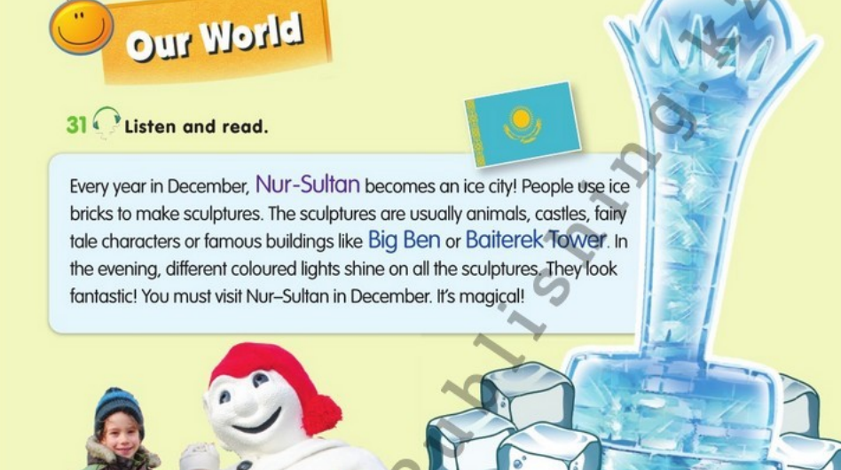
Text 1
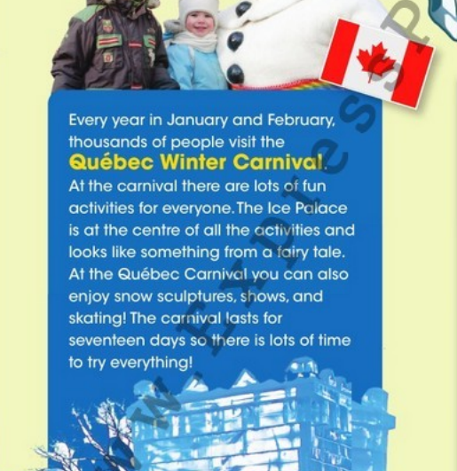
Text 2

